Profesor(a): | García Morales Karina
Asignatura: | Fundamentos de Programacion
Grupo: | 25
No de Práctica(s): | 2
Integrante(s): | Pareyon Sanchez Donovan Uriel
No. de lista o brigada: | 39
Semestre: | 2025
Fecha de entrega: | Martes, 18 de febrero de 2025, 23:00
Observaciones:
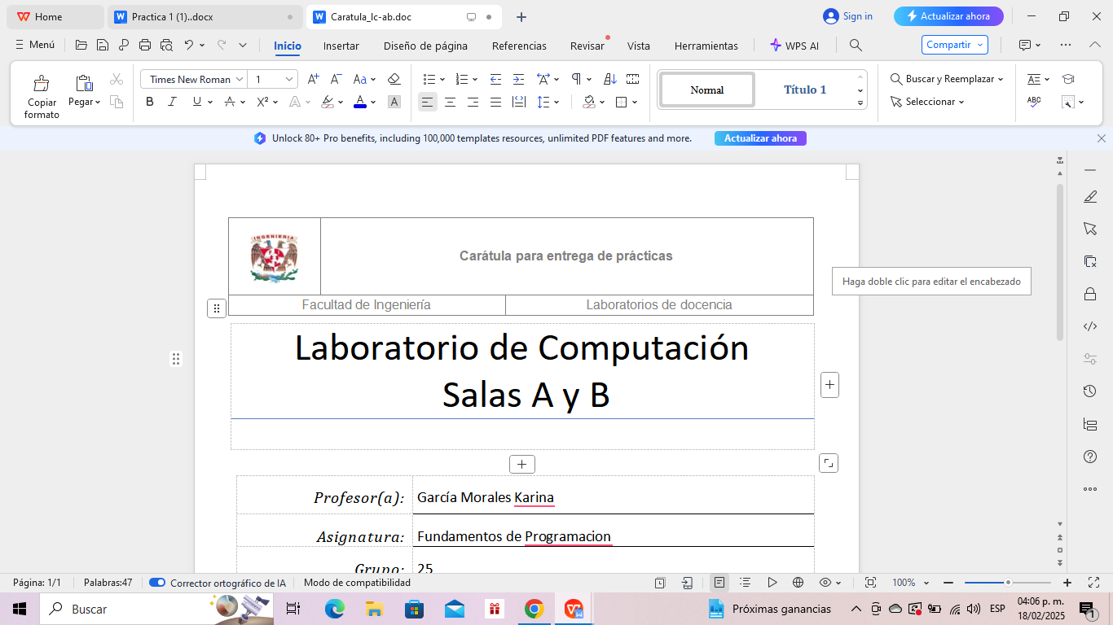

CALIFICACIÓN: ________________

Guía práctica de estudio 02: GNU/Linux

Objetivo:
El alumno identificará al sistema operativo como una parte esencial de un sistema de
cómputo. Explorará un sistema operativo GNU/Linux con el fin de conocer y utilizar
sus comandos básicos.
- Desarrollo de la pratica
Enciende el equipo e inicia sesión en un sistema operativo GNU/Linux.
Abre una terminal de una de las siguientes maneras:
Presionando Ctrl + Alt + T.
Buscando "Terminal" en el menú de aplicaciones.
Accediendo a una consola virtual con Ctrl + Alt + F2 (para volver a la interfaz gráfica, presiona Ctrl + Alt + F1 o Ctrl + Alt + F7).

Parte 2: Navegación en el sistema de archivos
Ejecuta los siguientes comandos en la terminal y observa los resultados:
Verificar en qué directorio estás:
pwd
Listar archivos y directorios:
ls
Para ver archivos ocultos, usa:
ls -a
Para mostrar detalles adicionales:
ls -l
Cambiar de directorio:
cd NombreDelDirectorio
Para subir un nivel en la jerarquía de directorios:
cd ..
Para ir al directorio principal (home):
cd ~
Parte 3: Manejo de archivos y directorios
Crear un directorio nuevo:
mkdir mi_directorio
Crear un archivo de texto:
touch archivo.txt
Copiar archivos:
cp archivo.txt copia_archivo.txt
Mover o renombrar archivos:
mv copia_archivo.txt nuevo_nombre.txt
Eliminar archivos y directorios:
Para archivos:
rm archivo.txt
Para directorios vacíos:
rmdir mi_directorio
Para directorios con archivos:
rm -r mi_directorio
Ver el contenido de un archivo:
cat archivo.txt
Para visualizarlo página por página:
less archivo.txt
Editar un archivo de texto con nano:
nano archivo.txt
Escribe texto, luego guarda con Ctrl + O y sal con Ctrl + X.
Parte 4: Permisos y Propiedades de Archivos
Ver los permisos de un archivo o directorio:
ls -l archivo.txt
Cambiar los permisos de un archivo:
chmod 755 archivo.txt
Cambiar el propietario de un archivo (requiere permisos de superusuario):
sudo chown usuario archivo.txt
Parte 5: Comandos Avanzados
Buscar un archivo en el sistema:
find / -name "archivo.txt"
Buscar texto dentro de un archivo:
grep "palabra" archivo.txt
Ver procesos en ejecución:
ps aux
Finalizar un proceso:
kill ID_del_proceso
Para forzar la finalización:
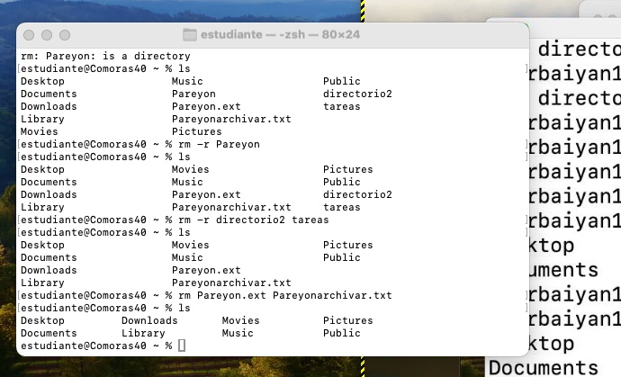
kill -9 ID_del_proceso
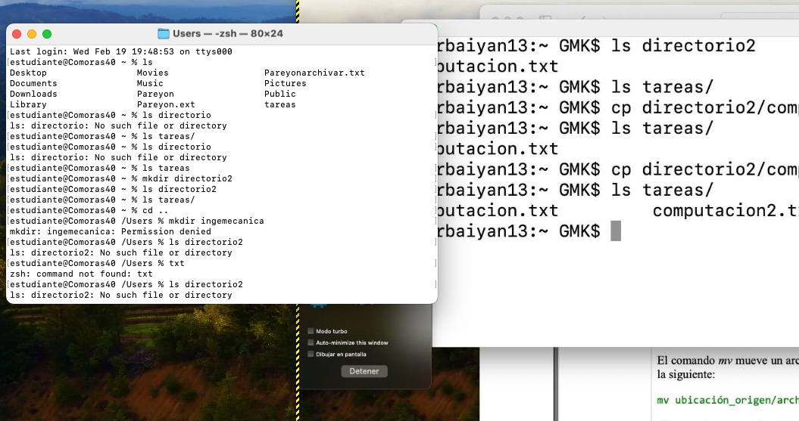

- Ejercicios de tarea
1.- Crea un directorio que se llame LAB2025-2_Nombre y entra a el.

Ejemplo: LAB2025-2_KGM
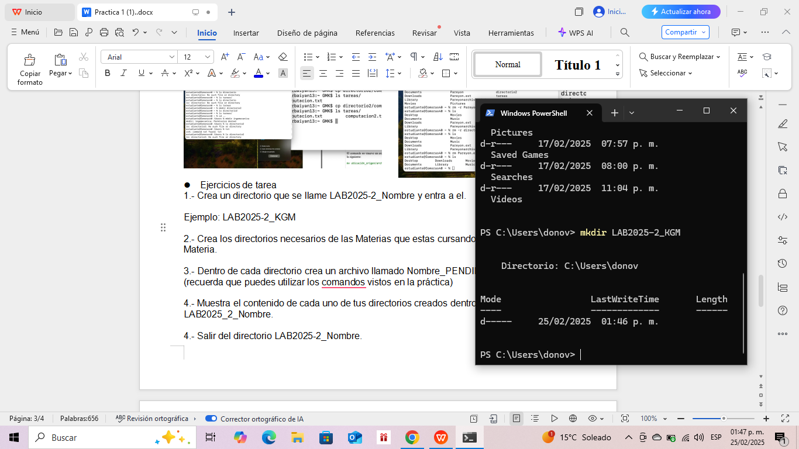
2.- Crea los directorios necesarios de las Materias que estas cursando(Mínimo 3) llamado Materia.
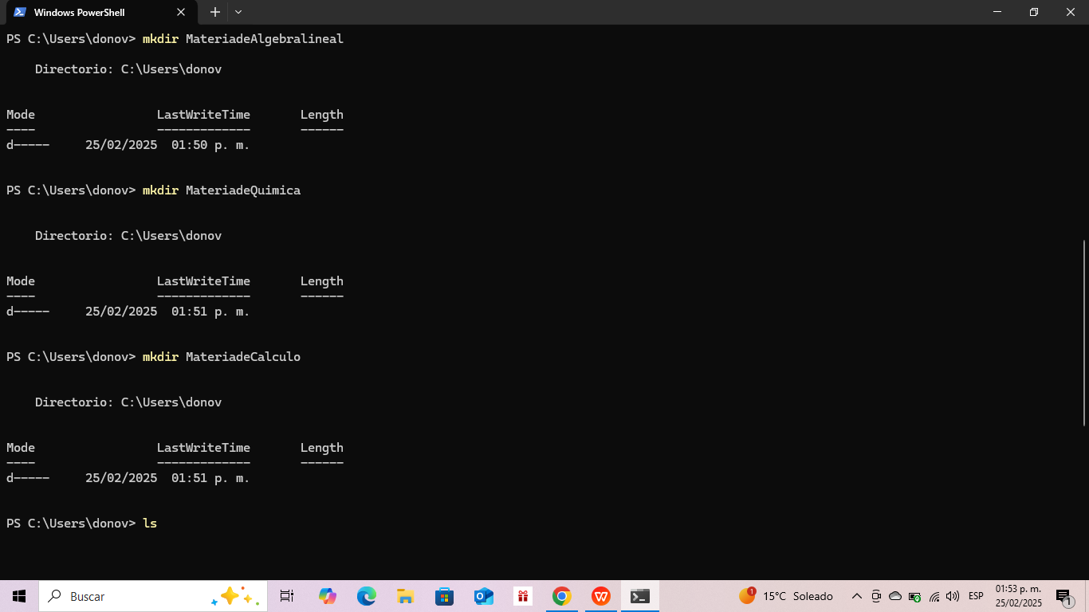
3.- Dentro de cada directorio crea un archivo llamado Nombre_PENDIENTES_Materia (recuerda que puedes utilizar los comandos vistos en la práctica)
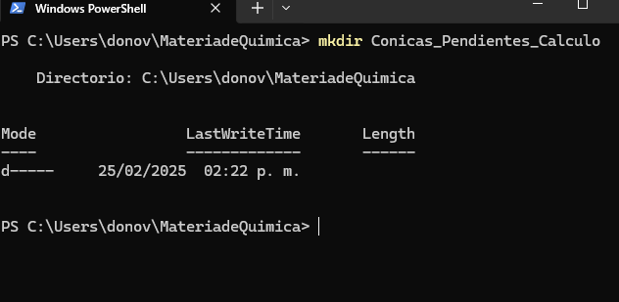
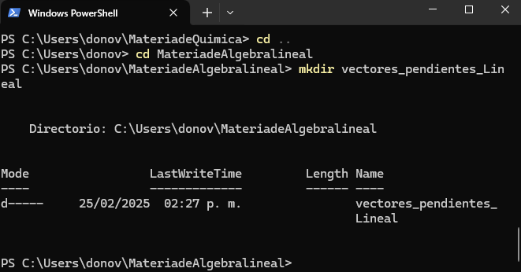

4.- Muestra el contenido de cada uno de tus directorios creados dentro de
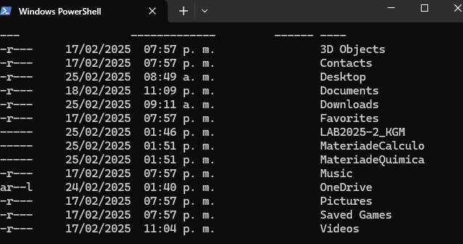
5.- Salir del directorio LAB2025-2_Nombre.

7.- Crea un directorio que se llame Nombre_COPIA.

8.- Copia los archivos que creaste, al directorio Nombre_COPIA.

9.- Muestra el contenido de tu directorio Nombre_COPIA.
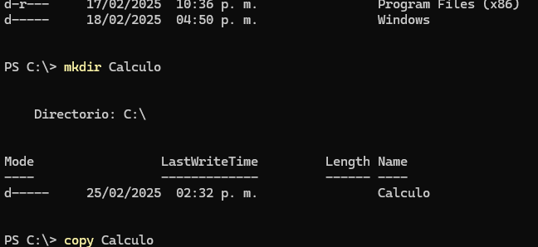
10.- Mueve el directorio Nombre_COPIA al directorio LAB2025-2_Nombre.

- - Muestra los permisos de los archivos contenidos en el directorio LAB2025-2_Nombre y en Nombre_COPIA, explica cada uno de los permisos(Investigar comando chown y chmod).
El comando chmod y el comando chown son comandos de línea de órdenes que permiten editar los permisos y propiedad de ficheros y directorios. Son necesarios para la gestión de los sistemas Unix o Linux.

Comando chmod
Permite cambiar los permisos de lectura, escritura y ejecución de ficheros o directorios
Se puede usar en modo simbólico y numérico
Por ejemplo, chmod u + x file.txt permite al usuario file.txt el permiso de ejecución.

Comando chown
Permite cambiar el propietario y grupo de ficheros o directorios. Ejemplo: chown alice:staff file.txt cambia el propietario por alice y el grupo a staff en file.txt
Mientras que también se puede utilizar la opción -R para realizar el cambio recursivo.

Consideraciones de seguridad
Es necesario también tener presente cuestiones de seguridad como de funcionalidad. Un uso equivocado de chmod podría permitir acceder a ficheros confidenciales a usuarios no autorizados.
Alterando permisos y propietarios se puede aumentar la seguridad del/tu servidor.

Opciones con chmod y chown
También se pueden usar opciones con los comandos chmod y chown para cambiar los permisos o propietarios de todos los ficheros y subdirectorios dentro de un directorio específico.
- Indica el directorio en el que te encuentras y con que comando lo muestras.
Con pwd
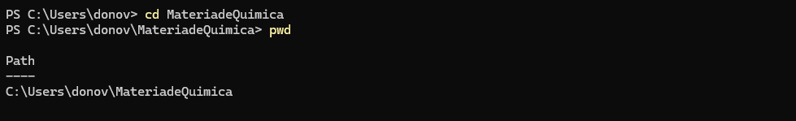
13.- Teclea el comando cal y escribe lo que muestra.
El comando cal es, en una herramienta simple pero eficaz en Unix y Linux que permite a los usuarios visualizar calendarios directamente en una terminal. Desde la visualización del mes actual hasta la posibilidad de mostrar meses o años concretos, sirve para planificarse y tener fechas a mano. La simplicidad y rapidez con la que puede acceder a esta información la convierten en una aplicación práctica para aquellos que trabajan usando la línea de comandos. En resumen, cal es una herramienta que facilita la gestión del tiempo y la organización a un mismo tiempo en un formato directo y accesible.
14.- Teclea el comando date y escribe la salida.
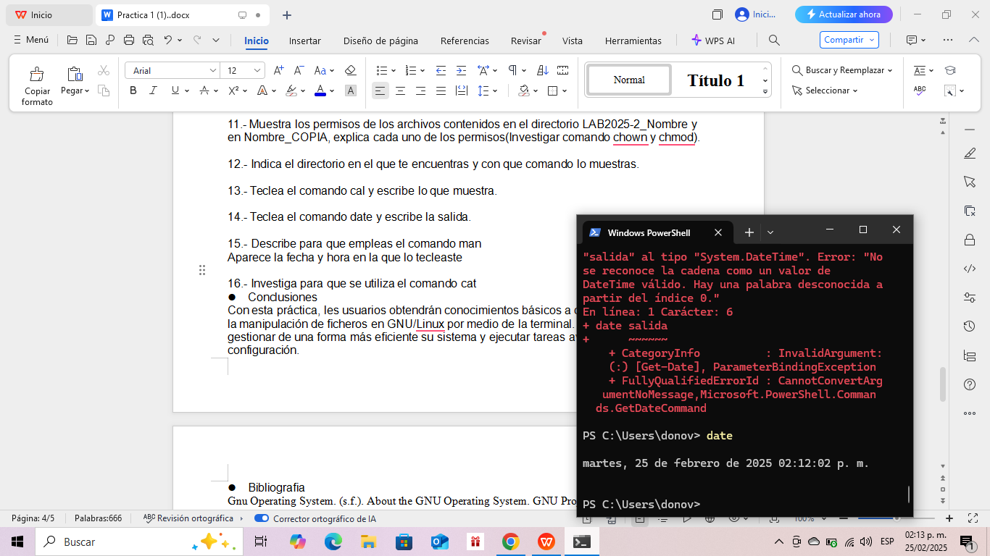
- - Describe para que empleas el comando man
El comando man es una herramienta excepcional en los sistemas operativos Unix/Linux, ya que proporciona acceso a la documentación específica de otros comandos y programas. Efectivamente, man cuenta con la posibilidad de proporcionar información sobre la sintaxis, opciones y ejemplos del uso de determinados comandos, esforzándose con el ímpetu de facilitar a los usuarios el aprender y conocer de la forma más eficaz el entorno de línea de comandos. Esto, aunado a que la información se encuentra definida estructurada en secciones, lo convierte en un recurso esencial, no sólo para los usuarios menos avanzados sino también para aquellos más avanzados. Además, man colabora, también, a la autogestión del conocimiento en el uso de las herramientas del sistema, haciéndonos cada vez más eficientes y competentes para gestionar los sistemas.
- - Investiga para que se utiliza el comando cat
El comando cat se presenta como una herramienta imprescindible en sistemas operativos como los Unix y los Linux. Con ella se pueden realizar distintas funcionalidades como la visualización, la concatenación y la manipulación de los archivos de texto. Dada su simplicidad, combinada con sus ventajas, permite manejar el contenido de los archivos con gran eficiencia, ya sea mediante su visualización en una terminal, la combinación de uno o más archivos, o la creación y modificación de los archivos teniendo en cuenta que la utilización de la línea de comandos es el único mecanismo para su utilización. Por esta razón es con total seguridad el comando que se convierte en fundamental para los administradores de sistemas o desarrolladores que trabajan en entornos de línea de comandos.
- Github
https://github.com/DonovanPareyon/Practica-2.git
Con esta práctica, les usuarios obtendrán conocimientos básicos a cerca de la navegación y la manipulación de ficheros en GNU/Linux por medio de la terminal. La cual les permitirá gestionar de una forma más eficiente su sistema y ejecutar tareas avanzadas de gestión y configuración.
- Bibliografia
Gnu Operating System. (s.f.). About the GNU Operating System. GNU Project. https://www.gnu.org/gnu/gnu.html
Shotts, W. E. (2019). The Linux Command Line: A Complete Introduction. No Starch Press.
Nemeth, E., Snyder, G., Hein, T. R., Whaley, B., & Mackin, D. (2017). UNIX and Linux System Administration Handbook (5th ed.). Pearson.

